中国重要农业文化遗产

江苏淮安蒲菜栽培系统
传承发展三年行动计划
（2026—2028年）
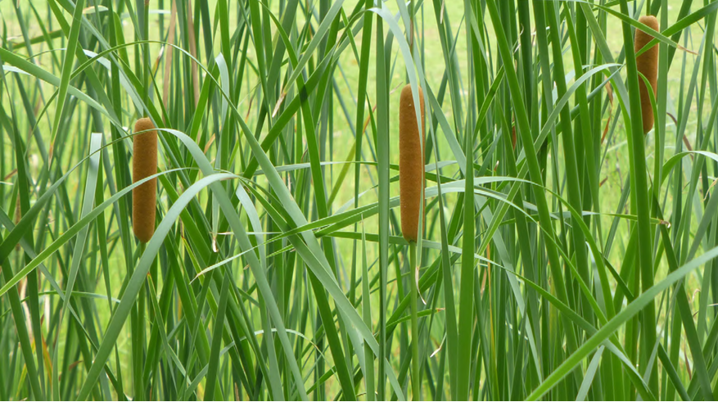

江苏省淮安市淮安区农业农村局
2026年3月

目 录

一、农业文化遗产本底情况 1
（一）主要分布区域情况 1
（二）核心保护区域分布情况 2
（三）区域主要指标对比分析 4
（四）核心保护要素保护情况 5
二、项目资金安排 11
（一）总体资金安排 11
（二）具体计划安排 12
三、政策支持措施 16
（一）生态资源保护 16
（二）技术进步与发展 16
（三）产业扶持 17
（四）文化传承体系建设 17
四、附件 18

一、农业文化遗产本底情况
“江苏淮安蒲菜栽培系统”于2021年被列为江苏省重要农业文化遗产名录，2026年1月入选第八批中国重要农业文化遗产候选项目。

（一）主要分布区域情况
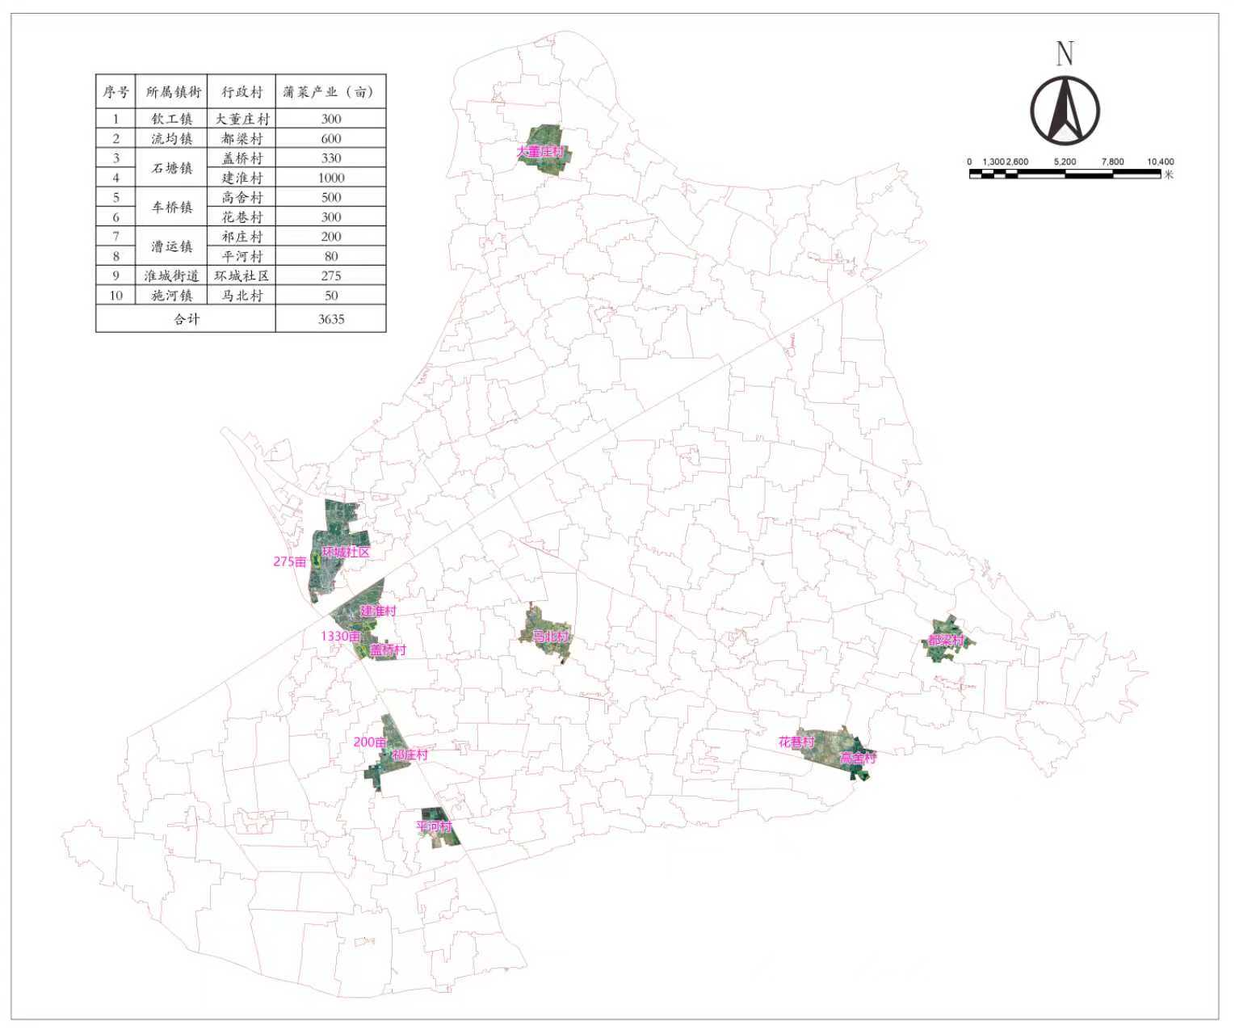
江苏淮安蒲菜栽培系统位于江苏省淮安市淮安区，包括淮城街道环城社区、石塘镇建淮村和盖桥村、漕运镇祁庄村和平河村、钦工镇大董庄村、流均镇都梁村、施河镇马北村、车桥镇高舍村、花巷村等10个村社。地跨北纬33°37′—33°70′、东经119°13′—119°51′之间，分布区面积550平方公里。
图1-1淮安蒲菜栽培主要分布区域范围
四至范围为：东临流均镇前哨、北河、袁家舍，西依沙滩、前庄、咸庄一线，南至郝庄、后王庄、大施河村界，北至陈刘村、东荡、小卢庄一线（见图1-1《淮安蒲菜栽培主要分布区域范围》）。此区域地处京杭大运河、淮河入海水道和苏北灌溉总渠交汇处，是典型的冲积平原，近一千万年来地壳以沉降为主，因淮河和黄河带来大量泥沙沉积，形成规模宏大的黄泛冲积平原。水网密布，大小沟渠纵横交错。

（二）核心保护区域分布情况
江苏淮安蒲菜栽培系统核心保护区为3块。分别为淮城街道环城社区、石塘镇建淮村和盖桥村、漕运镇祁庄村。
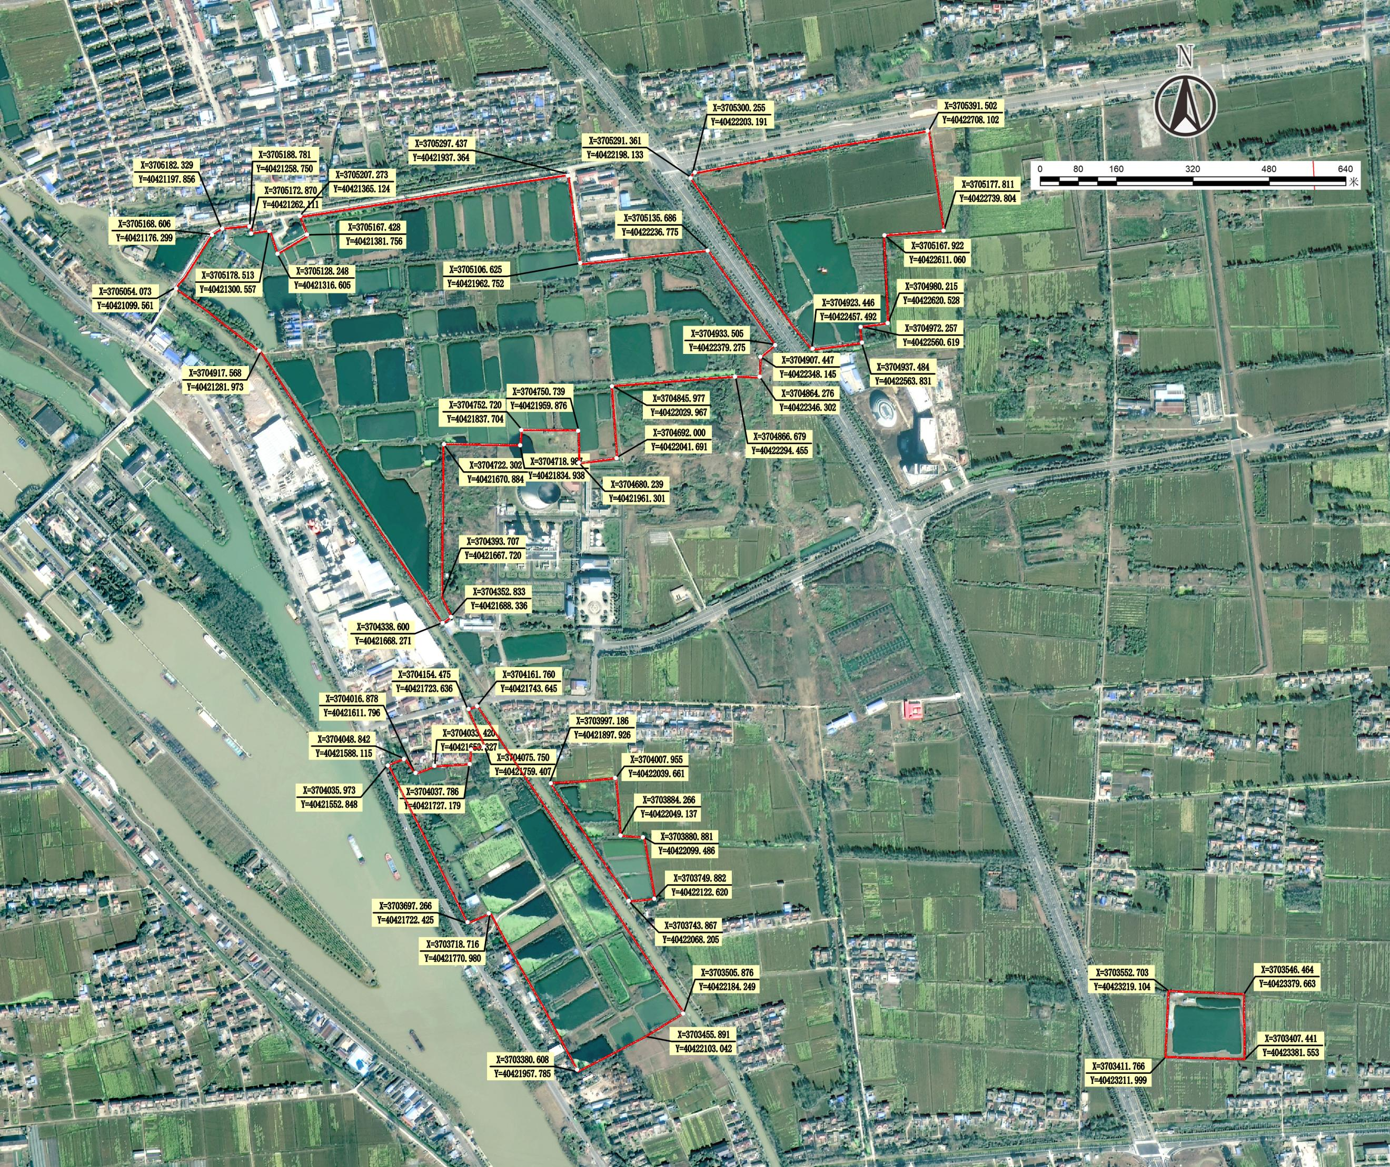
1. 石塘镇建淮村和盖桥村蒲菜核心保护区面积0.867平方公里。淮安蒲菜示范推广基地建在此处。近年来新育的淮蒲1号栽种于此（见图1-2《蒲菜示范推广基地》）。四至范围西以大运河及237省道为界，东以553乡道为界，北至二涵洞堆口，南至309县道。

图1-2：蒲菜示范推广基地
2. 环城社区的月湖核心区种植著名的淮安原种蒲菜，面积0.183平方公里（见图1-3：月湖蒲菜栽培区域图）。四至范围西以里运河为界，东以西长南街为界，北至新安小学，南以南巽路为界。
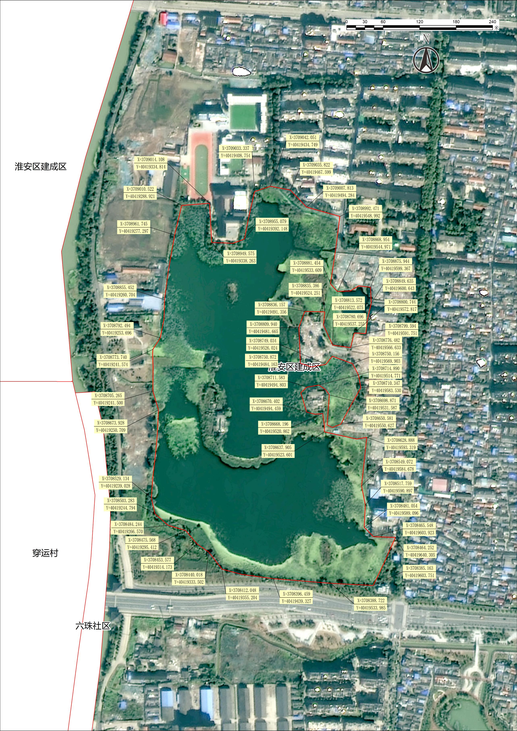

1-3：月湖蒲菜栽培区域图
3. 漕运镇祁庄村核心保护面积0.133平方公里（图1-4：祁庄蒲菜栽培核心区图）。四至范围东至208县道及京杭大运河，西至严庄，北以祁庄小学为界，南至张庄。具体情况见附表1
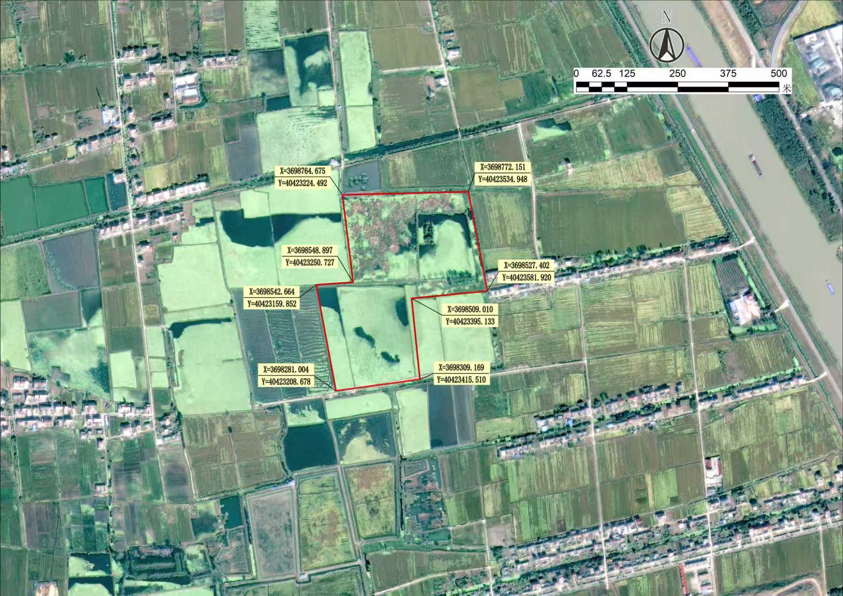
1-4：祁庄蒲菜栽培核心区图

（三）区域主要指标对比分析
1. 核心保护区域
淮安蒲菜种植系统核心保护区所在的环城社区、建淮村、盖桥村、祁庄村位于淮安区南郊，交通便利，地处北亚热带和暖温带过渡地带，季风气候显著，气候温和，四季分明，光照充足，雨水充沛，年平均气温14.1℃，年均无霜期220天，全年太阳辐射量115.45千卡/平方厘米。整个核心保护区均在京杭大运河淮安区段两侧，且苏北灌溉总渠穿行其中，风景优美。其中环城社区内的月湖栽培区附近3公里范围内还有周恩来故居、古枚里、汉韩侯祠、梁红玉祠、吴承恩故居、河下古镇等历史文化景观。核心保护区总户数6241户，总户籍人口28080人，以汉族为主，还有回族、满族等少量少数民族。农业产业以耕种、蔬菜栽培、水产养殖为主，个体私营企业以食品加工、餐饮为主。其中环城社区乡村旅游业与服务业比较发达。2025年，蒲菜种植核心区人均可支配收入3.5406万元，高于全区农村人均可支配收入2.9197万元。
核心保护区基本情况参见附件1。
2. 主要分布区域
淮安蒲菜主要栽培区涵盖环城社区、建淮村等10个行政村社，各村面积介于1.79-7.31平方公里之间，邻近大运河、苏北灌溉总渠、淮河入海水道，以及白马湖、绿草荡等湿地，国道、省道、县道通行其中，水陆交通便捷。该区域地处里下河地区，水域湿地资源丰富，为蒲菜及其他水生动植物生长奠定重要的生态基础。人口民族方面，总户数9115户，总人口45579人，民族结构以汉族为主，还有回族、满族、蒙古族、苗族等少量少数民族。产业发展方面，以粮食蔬菜种植、水产养殖等农业及食品加工等产业为主。其中环城社区旅游业及餐饮服务业比较发达，其他村总体以特色种养业和特色三产为基础，与淮安区电子、机械制造、纺织、生物医药等高新技术产业形成一定的互补。经济收入方面，村社集体经济与经营性收入规模不一，村社集体主要收入来源于集体股份合作经营和资产资源的租赁发包、社会化服务等。
主要分布区域内其他行政村基本情况参见附件2。

（四）核心保护要素保护情况
基于淮安蒲菜栽培系统本底资源调查，经组织专家实地考察论证及相关部门、镇街核对，确认主要分布区域内25项核心保护要素，涵盖8个不同类型，参见附件3。结合各要素的馆藏、留存、传承、修复等实际情况，逐项总结其记录保存现状，具体情况如下：
1. 农业物种
蒲菜，其学名为水烛，为香蒲科香蒲属水烛种（Typha angustifolia L）。可食部分（蒲菜）为其假茎（叶鞘相互抱合心叶而成）和根部的短缩茎。

淮安地方品种的保护为“淮安香蒲”。此品种茎叶粗壮、高大，最高3.8m，茎直径可达10cm。叶片扁平，披针形，长250 cm左右，宽1.2—2cm，深绿色，叶鞘长 40—100cm，叶鞘圆柱形，粗10cm左右。淮安蒲菜以白、鲜、香、脆、嫩著称，被称为“淮笋”，为蒲菜中的佳品，在可食用蒲菜中独树一帜。淮安蒲菜2014年注册为地理证明商标，同年被认定为国家地理标志农产品，2017年被列入江苏省品牌农产品目录，2018年入选“淮味千年”公共区域品牌授牌产品，2019年获得“长江三角洲地区名优食品”称号。淮安蒲菜栽培与蒲文化系统2021年入选江苏省重要农业文化遗产名录。淮安蒲菜2024年被中国绿色食品发展中心列入《农耕农产品记忆索引名录》和第二批中国农产品品牌索引名录；2025年被认定为国家地理标志保护产品和全国名特优新农产品。

淮安区月湖中天妃宫蒲菜品质最优，栽培于淮城街道环城社区的月湖中。近年来育成的淮蒲1号，栽培于建淮村的淮安蒲菜推广示范基地。有相关照片留存。
2. 传统知识体系与农耕技艺

蒲菜标准化种植技术：现存于石塘镇淮安蒲菜推广示范基地及漕运镇祁庄村，由传承人朱国红、李剑、朱正开等传承，具有完整的选种、移栽、施肥、采收等技术规程。有相关照片留存。

蒲菜鱼虾生态套养技术：现存于石塘镇淮安蒲菜推广示范基地，由传承人李玉飞传承，具有完整的技术规程。有相关照片留存。

蒲编制作技艺：包括蒲包、蒲扇、蒲垫等多种加工技艺，在建淮村、都梁村、张陈村等行政村，传承人为朱书年、朱寿山，仍处于活态传承使用状态，是淮安区非物质文化遗产，在淮安蒲菜推广示范基地及河下古镇淮安蒲菜文化展示中心有展示。有相关照片留存。

采蒲刀：研制的专用水下采蒲工具，不伤蒲根，有利于蒲苗再生，传承人为郝达鹏。有相关照片留存。
蒲菜菜肴加工技艺：蒲菜为淮扬菜重要食材，著名菜肴包括开洋蒲菜、蒲菜肉圆、蒲菜水饺等。据周恩来总理的厨师安振常言，周总理对开洋蒲菜情有独钟。传承人为李炳成、吴建国等，在淮安宾馆、蒲园、老淮安等饭店有实体供应。淮扬菜博物馆有模型展示。
3. 历史文献
汉·枚乘《七发》：中华书局1959年版，存放于淮安区图书馆。
宋·张耒《张耒集》：中华书局1999年点校本，存放于淮安区图书馆。
明·宋祖舜、方尚祖修纂《天启淮安府志》：明朝天启刻本，影印本，存放于淮安区图书馆。
明·薛修、陈艮山修纂《正德淮安府志》：明代原刻本，影印本，存放于淮安区图书馆。
清·卫哲治、叶长扬修纂《乾隆淮安府志》：方志出版社2006版，存放于淮安区图书馆。
清·李元庚著《山阳河下园亭记》：方志出版社2006版，存放于淮安区图书馆。
4. 农业景观
淮安区月湖：天妃宫蒲菜出产地，位于淮城街道环城社区，湖东有蒲葭巷，湖西是里运河，风景优美，是观看蒲菜景观的最佳场所。有相关照片留存。
淮安蒲菜推广示范基地：位于石塘镇建淮村，大运河东岸，有整治较为规整的蒲田，田中野鸭、白鹭时见，生物多样性丰富。有相关照片留存。
5. 宅院村落
周恩来故居：距月湖蒲菜种植区430米，坐落淮安区驸马巷7号，已有近200年的历史，故居都是青砖灰瓦的木结构建筑，具有明清时期典型的苏北民居建筑风格。为国家级5A级旅游景区。
河下古镇：距月湖蒲菜种植区4公里，位于里运河及萧湖园北，有2500年左右历史，为首批全国30个重点保护历史街区、国家5A级旅游景区，古镇有梁红玉祠、吴承恩故居，梁红玉祠内保留其率军民采蒲茎充饥的记载，“抗金菜”由此成为淮安特产。古镇建有淮安蒲菜文化展示中心，各特产店有蒲菜礼品销售，各淮扬菜馆有多种蒲菜菜肴。
地球村：距祁庄村蒲菜田1公里，为苏商集团创始人严介和在其出生地主持建设，建有紫明塔、庄严智库、运河时代广场、五味书屋等建筑。
6. 节庆活动
淮扬菜美食节：自2002年起，淮安市每年9月份举办淮扬菜美食节，后更改为淮扬菜美食文化博览会，邀请国内外商家与游客来淮共度佳节。

世界“美食之都”嘉年华：淮安2021年入选“世界美食之都”。首届嘉年华于2025年11月28日举行。该活动整合苏超、淮超等热门体育赛事资源，开展美食嘉年华及美食暖冬消费季活动。活动中还发布《淮扬菜（淮安）经典菜肴操作规程》。
车桥庙会：400年历史传承，每年农历三月举办，为期3—5天，成为当地乡民品尝美食、购物、民俗表演的重要活动场所。周恩来童年时曾与家人乘船来到车桥逛庙会吃蒲菜。
7. 乡风民俗
淮剧：又名江淮戏、淮戏等，起源于清代中叶，是古老的地方戏曲剧种，是由农民号子和田歌“儴儴腔”“栽秧调”发展而成的一种说唱形式。代表作品有《赵五娘》《白蛇传》等。传承人筱文艳、王志豪等。2011年5月，被国务院批准列入第三批国家级非物质文化遗产名录。
南闸民歌：发源于淮安区南闸乡（现属漕运镇），兴于唐，盛于清，衬词简单，旋律优美，代表作品有《孟姜女》《杨柳青》《手扶栏杆》等。传承人金矿、杨凤等。2021年批准列入第五批国家级非物质文化遗产代表性项目名录。
楚州十番锣鼓：发源于清代道光年间，该音乐以合唱、奏、敲打三个声部结合为特征，采用10件打击乐器与16件弦乐器、弹拨乐器、吹管乐器组成的双管制乐队配置，代表曲目包括《金盆捞月》《咏花》《到春来》等。传承人陈宝富、周宝洪等。2008年入选国家级非物质文化遗产代表性项目名录。
蒲菜谚语：淮安人有很多关于蒲菜的谚语。对招待尊贵客人必上蒲菜，称“无蒲不成席”；对于那些不三不四、招惹事端、惹是生非的人，称其为“潘金莲的竹竿子——惹祸的蒲棒棒”；对于那些少经世事、经验不足的人，说他们是“天妃宫的蒲菜——嫩笋”；对于那些不认识当前事态、待人接物不知趣的人，他们说是“腊月里送蒲扇——不识时务”。诸如此类的，还有“烂蒲扇打人——不痛不痒”“阎王老爷的蒲扇——尽是阴风”等。
8.祖传家训

周恩来“十条家训”：总理没有留下亲生子女，但他为亲属后辈立下的“十条家训”。家训包括“不许动用公家的汽车”“不谋私利，不搞特殊化”等。周总理的“十条家训”，不仅是约束亲属的行为准则，更是一面镜子，映照出共产党人心底无私、天下为公的高尚人格。

潘氏家训：清代淮安学者潘德舆有一则家训《论学示儿子》。言：“其志专易立，其事约易为，其途直易行”。潘氏经明清之际的社会变革和动乱，家道中落，但仍然是书香世家。潘德舆曾于车桥建书屋三间，命名为“养一斋”，其联称：“教悌崇廉耻；博洽精文章”。潘德舆论诗强调人格境界决定诗品，创“养一斋家法”。
9. 传承人队伍

以上核心保护要素涉及多位农耕文化传承人，朱国红、李玉飞、李剑、董胜然等传承掌握蒲菜传统种植技术。朱书年、朱寿山等传承蒲编工艺。李炳成、吴建国、王帅、许容等传承淮扬菜蒲菜制作技艺。
10. 核心保护要素内在关联性
蒲菜物种、传统知识体系与农耕技艺、农业景观、庭院村落等要素构成了历史悠久、特色鲜明的江苏淮安蒲菜栽培系统（见图1-5）。在这一系统中，独特的物种及其优质的种质资源开发利用是基础，栽培技术传承是关键，体现在农业景观、庭院村落及乡风民俗中的蒲文化是重点。各要素之间相互依存，相互促进，共同构建了提高农民美好生活水平、促进乡村全面振兴的淮安蒲菜传承发展体系。
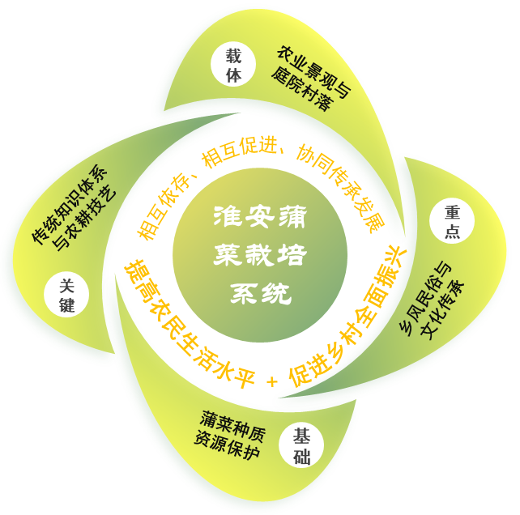

图1-5：江苏淮安蒲菜栽培系统各要素关系图
二、项目资金安排计划

（一）总体资金安排
未来三年（2026—2028年），淮安区将坚决落实习近平总书记作出的“在发掘中保护、在利用中传承，不断推进农业文化遗产保护实践”重要指示精神，重点围绕江苏淮安蒲菜种质资源创新保护、蒲菜种植技术传承与发展、乡土文化传承、农文旅产业融合发展等四大领域，计划安排项目13个，项目资金3035 万元。其中：财政支持项目5项，项目资金 230万元；社会资本投入3项，项目资金870万元；财政与社会资本共同投入5项，项目资金1935万元。按照领域划分，资源保护领域项目2个，项目资金1570万元；技术与乡土文化传承领域项目6个，项目资金1095万元；农文旅产业领域项目5个，项目资金370万元。
每个项目的名称、牵头和参与单位、投入方式（政府或市场）、预算金额、主要内容、预期效果等具体如下：

（二）具体项目安排计划
1.淮安蒲菜种质资源保护和利用
项目由淮安区农业农村局牵头，相关部门参与，计划投入财政资金70万元，实施期限为2026—2028年。项目计划建设蒲菜种质资源圃1个；收集保存野生蒲菜种质资源，保存种质30份，确立地方品种1个；打造具有辨识度、记忆点的农产品品牌IP，提升产品附加值与市场竞争力。
2.“淮安蒲菜栽培系统”保护区配套基础设施项目
项目由淮安区农业农村局牵头，相关部门及镇街参与，计划投入财政及社会资金1500万元，实施期限为2026—2028年。支持相关镇街蒲菜栽培保护区与宜居宜业和美乡村融合建设，扩大种植区面积，整修栽培保护区相关河渠、泵站、道路，打通服务群众“最后一公里”，推动相关基础设施提质升级，不断夯实乡村振兴基础。
3.淮安蒲菜生态产品创新发展
项目由淮安区农业农村局牵头，相关部门及相关企业参与，计划投入财政及社会资金200万元，实施期限为2026—2028年。建设速冻蔬菜生产线、自动包装生产线，建设冷库1个。通过精深加工提升蒲产品附加值，将特色农业打造成为“富民产业”。
4.淮安蒲菜智能化采收关键技术研究与装备研发
项目由南京农业大学淮安研究院牵头，相关部门及企业参与，计划投入财政及社会资金65万元，实施期限为2026—2028年。开发智能化采收平台装备，高效精准收割水上蒲叶和水下蒲茎，实现对蒲菜根茎的有效保护。
5.淮安蒲菜文化展示中心建设
项目由淮安区农业农村局牵头，相关部门参与，计划投入社会资金40万元，实施期限为2026—2028年。发掘历史文献中与蒲文相关资料并系统编撰成书，在河下古镇内建设蒲菜文化展示中心，展示蒲菜产品及文化。项目集展示、交易、文旅于一体，传承蒲菜文化、宣传推广品牌。
6.淮安蒲菜科技小院建设
项目由淮安大学牵头，相关院校参与，计划投入社会资金30万元，实施期限为2026—2028年。开展相关课题研究及新品种、新技术、新模式试验示范推广，对种植蒲菜的农民合作社、家庭农场等主体开展栽培技术培训指导，解决难点问题，提升栽培水平。
7.淮安蒲菜文创产品开发
项目由淮安市农业农村局牵头，相关部门参与，计划投入社会资金100万元，实施期限为2026—2028年。开发具有蒲菜文化特色的文创产品，在漕运博物馆、梁红玉祠、吴承恩故居等地方建立蒲菜文创产品展示区，助力农耕文化与非遗技艺有机融合。
8.淮安蒲菜绿色生态种养技术创新应用
项目由淮安区农业农村局牵头，相关企业参与，计划投入社会资金800万元，实施期限为2026—2028年。积极探索蒲-虾、蒲-鳖、蒲-鱼、蒲-鸭套养等新模式，提升蒲菜品质与生态效益。
9.淮安蒲菜研学实践基地
项目由淮安区农业农村局牵头，相关镇街参与，计划投入财政资金20万元，实施期限为2026—2028年。建成蒲菜栽培、采收和编织等实践活动基地，提升学生劳动实践能力，传承农耕文化技艺。
10. 淮安蒲菜生态产品提升
由淮安区农业农村局牵头，相关生产经营主体参与，计划投入财政及社会资金120万元，实施期限为2026—2028年。开展淮安蒲菜水质指标监测（理化监测）、水文与水生态保护、土壤理化性质监测以及污染源监测，引导生产经营主体进行生态种植，推动绿色食品向有机食品转型发展，对获得有机食品认证的给予补贴，保障产品质量安全。
11.淮安蒲菜品牌价值提升
项目由淮安区农业农村局牵头，相关企业参与，计划投入财政资金20万元，实施期限为2026—2028年。分析蒲菜的品质特征与地理相关因素的关联性，检测分析蒲菜特征指标，确定特征指标元素及含量。蒲菜相关产品获得全国特质产品认定和全国名特优新产品证书，组织相关企业参加全国及省级农交会、农博会、食博会、农洽会等活动，扩大品牌知名度和美誉度，在市场上获得竞争优势。
12.淮安蒲菜传统菜肴挖掘与创新
项目由淮安区农业农村局牵头，相关部门参与，计划投入社会资金50万元，实施期限为2026—2028年。研究历代古籍中关于蒲菜的菜肴制作工艺，结合现代人的口味，开发新的蒲菜菜品，丰富淮扬菜菜肴体系，满足人们对蒲菜文化的追忆。
13.淮安蒲菜全产业链标准体系制定
项目由淮安区农业农村局牵头，相关部门及企业参与，计划投入财政及社会资金30万元，实施期限为2026—2028年。制定淮安蒲菜生产、加工、流通全链条标准，推动淮安蒲菜产业化，提升淮安蒲菜农产品品质和质量。
（具体方案详见附表5）

三、政策支持措施
自2021年淮安蒲菜栽培及文化系统入选江苏省重要农业文化遗产后，地方对于蒲菜农业文化遗产的保护及蒲菜的开发利用出台了《淮安区农业文化遗产发掘和保护管理办法》《淮安蒲菜栽培系统保护管理办法》《淮安蒲菜品牌战略发展规划（2022—2032年）》等文件。未来三年，淮安区政府将围绕江苏淮安蒲菜种植系统农业文化遗产保护传承和创新发展，统筹全区政策资源，聚焦生态资源保护、技术进步、产业扶持、文化传承体系建设等核心方向，通过专家指导、实地考察、反复研讨等方式制定专项政策，构建全方位、精准化的政策支撑体系，为遗产活态传承与可持续发展提供坚实保障。
已出台政策文件清单详见附件6；
拟出台政策文件清单详见附件7。

（一）生态资源保护
针对蒲菜作为水生植物，环境的质量特别是水环境的安全对于蒲菜的品质具有重要的影响。淮安区农业农村局拟出台《淮安蒲菜核心保护区水质及土壤安全管理办法》《淮安蒲菜核心保护区生物多样性保护办法》等文件，对农业文化遗产的核心区环境质量进行重点监测与保护。

（二）技术进步与发展
聚焦蒲菜种植技术开发与推广，淮安区农业农村局拟制定《蒲菜生态种植技术规程》等文件，对蒲菜种植进行规范化管理。同时面向蒲菜主产区农民开展蒲菜种植技术、生态种植养殖等定向培训，培育懂技术、善经营的复合型人才，为蒲菜种植技术的良性传承发展奠定基础。

（三）产业扶持
淮安区政府拟出台蒲菜产业经营主体培育、高素质农民培育专项政策，以多种方式扶持蒲菜合作社、家庭农场建设。围绕产业提质增效，拟出台现代农业发展扶持意见，重点支持淮安蒲菜绿色品牌、有机品牌打造；进一步修订特色现代农业发展相关政策，将蒲菜纳入农产品全产业链扶持范围，推动蒲菜产业规模化、品牌化发展。

（四）文化传承体系建设
为健全农业文化遗产传承体系，淮安区拟出台农业文化遗产保护与管理办法，将蒲菜栽培、蒲编技艺、菜肴制作等纳入非遗保护体系，进一步规范项目申报、传承人认定、示范基地建设，完善农业文化遗产保护经费保障机制，提升蒲菜在全国文化传播中的影响力。

四、附件
附件1
核心保护区域基本情况表
区域面积情况 | 淮安蒲菜栽培系统核心保护区域位于淮安市淮安区，包括淮城街道环城社区月湖，石塘镇建淮村、盖桥村，以及漕运镇的祁庄村3个区域。月湖栽培区面积0.183平方公里。四至范围西以里运河为界，东以西长南街为界，北至新安小学，南以南巽路为界。石塘镇建淮村、盖桥村蒲菜核心保护区面积0.867平方公里。四至范围西以大运河及237省道为界，东以553乡道为界，北至二涵洞堆口，南至309县道。漕运镇祁庄保护区面积0.133平方公里。四至范围东至208县道及京杭大运河，西至严庄，北以祁庄小学为界，南至张庄。
区域交通条件 | 核心保护区3个地方均在京杭大运河两侧2公里范围，苏北灌溉总渠亦穿行其中，东靠京沪高速及233国道，西接宁连高速，水陆交通方便。离淮安高铁站10公里左右，高铁到南京1.5小时车程，高速2.5小时车程。
人口民族统计 | 核心保护区总户数6241户，总户籍人口28080人，以汉族为主，回族、满族等少数民族人口少量。
地形气候特征 | 核心保护区地处北亚热带和暖温带过渡地带，季风气候显著，气候温和，四季分明，光照充足，雨水充沛，年平均气温14.1℃，年均无霜期220天，全年太阳辐射量115.45千卡/平方厘米。
产业发展基础 | 核心保护区产业多元化，其中农业产业以耕种、蔬菜栽培、水产养殖为主，个体私营企业以食品加工、餐饮为主。其中环城社区乡村旅游业与服务业比较发达。
农民收入情况 | 蒲菜种植核心区人均可支配收入3.5646万元，超过全区农村人均可支配收入2.9197万元。其中环城社区人均收入比其他两个核心保护区略高。

附表2
淮安蒲菜栽培重点区域行政村基本情况表
序号 | 镇街 | 行政村 | 户籍人口（人） | 面积  （平方公里） | 经度 | 纬度 | 蒲菜产业（亩） | 交通  便利性 | 人均可支配  收入（万元） | 备注
1 | 钦工镇 | 大董庄村 | 5643 | 4.8394 | 119.2681 | 33.7067 | 300 | 优 | 3.2418
2 | 流均镇 | 都梁村 | 3544 | 2.3412 | 119.5123 | 33.4638 | 600 | 优 | 3.4226
3 | 石塘镇 | 盖桥村 | 2683 | 0.8937 | 119.1854 | 33.4619 | 330 | 优 | 3.8809 | 核心  保护区
4 | 石塘镇 | 建淮村 | 6116 | 1.5129 | 119.1854 | 33.4612 | 1000 | 优 | 3.5721 | 核心  保护区
5 | 车桥镇 | 高舍村 | 2680 | 1.5994 | 119.1991 | 33.4163 | 500 | 优 | 3.3322
6 | 车桥镇 | 花巷村 | 2360 | 1.4783 | 119.1906 | 33.3947 | 300 | 优 | 3.0634
7 | 漕运镇 | 祁庄村 | 5035 | 1.4786 | 119.1856 | 33.4175 | 200 | 优 | 3.5258 | 核心  保护区
8 | 漕运镇 | 平河村 | 3282 | 5.2359 | 119.2049 | 33.3706 | 80 | 优 | 3.6277
9 | 淮城街道 | 环城社区 | 10964 | 0.1833 | 119.1331 | 35.5040 | 275 | 优 | 3.9558 | 核心  保护区
10 | 施河镇 | 马北村 | 3272 | 4.6469 | 119.2672 | 33.4674 | 50 | 优 | 3.7839
合计 |  |  |  |  |  |  | 3635

附件3
核心保护要素清单
要素名称 | 保护内容
农业物种 | 蒲菜，其学名为水烛，为香蒲科香蒲属水烛种（Typha angustifolia L）。可食部分（蒲菜）为其假茎（叶鞘相互抱合心叶而成）和根部的短缩茎。保护的淮安地方品种为“淮安香蒲”。
传统知识体系与农耕技艺 | 蒲菜标准化种植技术、蒲菜鱼虾生态套养技术、蒲编制作技艺、采蒲刀、蒲菜菜肴加工技艺
历史文献 | 汉·枚乘《七发》、宋·张耒《张耒集》、明·宋祖舜、方尚祖修纂《天启淮安府志》、明·薛修、陈艮山修纂《天启淮安府志》、清·卫哲治、叶长扬修纂《天启淮安府志、清·李元庚著《山阳河下园亭记》
农业景观 | 淮安区月湖、淮安蒲菜推广示范中心
宅院村落 | 周恩来故居、河下古镇、地球村
节庆活动 | 淮扬菜美食节、世界“美食之都”嘉年华
乡风民俗 | 淮剧、南闸民歌、楚州十番锣鼓、蒲菜谚语
祖传家训 | 周恩来“十条家训”、潘氏家训
传承人队伍 | 李玉飞、朱国红、李剑、董胜然等传承掌握蒲菜传统种植技术；朱书年、朱寿山等传承蒲编工艺；李炳成、吴建国、王帅、许容等传承淮扬菜蒲菜制作技艺。

附件4
农耕文化与技艺传承人名单
序号 | 姓名 | 传承技艺名称 | 规模、产值 | 所在村社
1 | 李 剑 | 蒲菜种养 | 156亩 | 建淮村
2 | 李玉飞 | 蒲菜种养 | 80亩 | 建淮村
3 | 董胜然 | 蒲菜种养 | 60亩 | 大董庄村
4 | 朱正开 | 蒲菜种养 | 80亩 | 祁庄村
5 | 郝达鹏 | 蒲菜种养 | 180亩 | 花巷村
6 | 朱国红 | 蒲菜种养 | 1300亩 | 建淮村
7 | 朱书年 | 蒲编技艺 | 20万元 | 张陈村
8 | 朱寿山 | 蒲编技艺 | 20万元 | 都梁村
9 | 李炳成 | 淮安蒲菜菜肴 | 100万元 | 环城社区
10 | 吴建国 | 淮安蒲菜菜肴 | 80万元 | 建淮村
11 | 王 帅 | 淮安蒲菜菜肴 | 90万元 | 环城社区
12 | 许 容 | 淮安蒲菜菜肴 | 100万元 | 环城社区

附件5：
江苏淮安蒲菜栽培系统三年规划项目清单
序号 | 项目名称 | 主要内容 | 牵头  单位 | 参与  单位 | 投入  方式 | 预算金额（万元） | 实施  期限 | 预期效果
1 | 淮安蒲菜种质资源保护和利用 | 收集国内香蒲科香蒲属植物物种资源、蒲菜不同品种资源，建设物种资源库。 | 淮安区农业农村局 | 相关单位参与 | 财政 | 70 | - 2028年 | 建设蒲菜种质资源圃；收集保存野生蒲菜种质资源30份以上，为育种奠定基础。
2 | “淮安蒲菜栽培系统”保护区配套基础设施项目 | 支持相关镇街蒲菜栽培保护区与宜居宜业和美乡村融合建设，扩大种植区面积，整修栽培保护区相关河渠、泵站、道路等。 | 淮安区农业农村局 | 相关单位参与 | 财政及社会  资金 | 1500 | - 2028年 | 打通服务群众“最后一公里”，推动相关基础设施提质升级，不断夯实乡村振兴基础。
3 | 淮安蒲菜生态产品创新发展 | 建设速冻蔬菜生产线、自动包装生产线，建设冷库1个。 | 淮安区农业农村局 | 相关单位及企业参与 | 财政及社会  资金 | 200 | - 2028年 | 通过精深加工提升蒲产品附加值，将特色农业打造成为“富民产业”。
4 | 淮安蒲菜智能化采收关键技术研究与装备研发 | 开发智能化采收平台装备，高效精准收割水上蒲叶和水下蒲茎，实现对蒲菜根茎的有效保护。 | 南京农业大学淮安研究院 | 相关单位及企业参与 | 财政及社会  资金 | 65 | 2026- 2028年 | 开发智能化采收平台装备，高效精准收割水上蒲叶和水下蒲茎，实现对蒲菜根茎的有效保护。
5 | 淮安蒲菜文化展示中心建设 | 发掘历史文献中与蒲文相关资料并系统编撰成书，蒲文化展示宣传，蒲编制作体验，蒲产品展示销售。 | 淮安区农业农村局 | 相关单位参与 | 社会  资本 | 40 | 2026- 2028年 | 项目集展示、交易、文旅于一体，传承蒲菜文化、宣传推广品牌。将“淮安蒲菜”从一个地理标志产品，升华为一个集饮食、医药、文学、民俗于一体的文化IP。
6 | 淮安蒲菜科技小院建设 | 开展相关课题研究及新品种、新技术、新模式试验示范推广，开展栽培技术培训指导。 | 淮安大学 | 相关单位参与 | 社会  资本 | 30 | 2026- 2028年 | 开展栽培技术培训指导，解决难点问题，提升栽培水平。
7 | 淮安蒲菜文创产品开发 | 开发具有蒲菜文化特色的文创产品，在漕运博物馆、梁红玉祠、吴承恩故居等地方建立蒲菜文创产品展示区。 | 淮安区农业农村局 | 相关单位参与 | 财政 | 100 | 2026- 2028年 | 开发具有蒲菜文化特色的文创产品，助力农耕文化与非遗技艺有机融合。
8 | 淮安蒲菜绿色生态种套养技术 | 积极探索蒲-虾、蒲-鳖、蒲-鱼、蒲-鸭套养等新模式。 | 淮安区农业农村局 | 相关企业参与 | 社会  资本 | 800 | 2026- 2028年 | 提升蒲菜品质与生态效益。
9 | 淮安蒲菜研学实践基地 | 建成蒲菜栽培、采收和编织等实践活动基地，开展蒲文化进校园活动。 | 淮安区农业农村局 | 相关镇街参与 | 财政 | 20 | 2026- 2028年 | 提升学生劳动实践能力，传承农耕文化技艺。
10 | 淮安蒲菜生态产品提升 | 开展淮安蒲菜水质指标监测、水文与水生态保护、土壤监测。引导生产主体进行生态种植，对获得有机食品认证的给予补贴。 | 淮安区农业农村局 | 相关生产经营主体参与 | 财政及社会  资金 | 120 | 2026- 2028年 | 推动绿色食品向有机食品转型发展。实行产地准出、生态修复，保障农产品质量安全。
11 | 淮安蒲菜品牌价值提升 | 分析蒲菜的品质特征与地理相关因素的关联性，检测分析蒲菜特征指标，确定特征指标元素及含量。 | 淮安区农业农村局 | 相关企业参与 | 财政 | 10 | 2026- 2028年 | 组织相关企业参加全国及省级农交会、农博会、农洽会等活动，扩大品牌知名度和美誉度，在市场上获得竞争优势。
12 | 淮安蒲菜传统菜肴挖掘与创新 | 研究历代古籍中关于蒲菜的菜肴制作工艺，开发新的蒲菜菜肴品种。 | 淮安区农业农村局 | 相关单位及企业参与 | 财政与社会  资本 | 50 | 2026- 2028年 | 结合现代人的口味，开发新的蒲菜菜品，丰富淮扬菜菜肴体系，满足人们对蒲菜文化的追忆。
13 | 淮安蒲菜全产业链标准体系制定 | 制定淮安蒲菜生产、加工、流通全链条标准。 | 淮安区农业农村局 | 相关单位及企业参与 | 财政 | 30 | 2026- 2028年 | 推动淮安蒲菜产业化，提升淮安蒲菜农产品品质和质量。
合计 |  |  |  |  |  | 3035

附件6
已出台政策文件清单
序号 | 文件名称 | 主要内容 | 发布单位 | 发布时间
1 | 《淮安蒲菜品牌战略发展规划（2022—2032年）》等文件 | 统一挖掘蒲菜的历史文化内涵，设计品牌LOGO、包装视觉规范及宣传语。制定严格的《淮安蒲菜生产技术规程》和产品质量分级标准，确保从田间到餐桌的品质统一。 | 淮安市淮安区农业农村局 | 2021年10月18日
2 | 淮安蒲菜栽培系统保护管理办法（草案） | 规定了淮安蒲菜保护区的范围和保护要素、明确了相关部门的保护职责及相关要求。 | 淮安市淮安区农业农村局 | 2022年2月25日
3 | 《淮安区农业文化遗产发掘和保护管理办法》 | 规定定期对全区范围内的农业文化遗产资源进行摸底、普查和登记，建立保护名录 | 淮安市淮安区农业农村局 | 2023年6月28日

附件7
拟出台政策文件清单
序号 | 文件  名称 | 主要内容 | 牵头  单位 | 实施步骤 | 预期  效果
1 | 《淮安蒲菜核心保护区水质安全及土壤安全管理办法》 | 明确淮安蒲菜核心区保护区水质及土壤安全的具体要求及监管保护措施。 | 淮安市淮安区农业农村局 | 1.前期摸底调查阶段2个月；  2.办法起草与框架设计2个月；  3.征求意见与修改完善1个月；  4.合法性审查与风险评估2周；  5.部门审议预发布2-5周。 | 为蒲菜系统保护提供长效制度支撑。
2 | 《淮安蒲菜核心保护区生物多样性保护办法》 | 明确淮安蒲菜核心保护区生物多样性保护的内涵及具体要求。 | 淮安市淮安区农业农村局 | 1.摸底调查阶段3个月；  2.办法起草与框架设计1个月；  3.论证与修改完善1个月；  4.合法性审查与风险评估2周；  5.部门审议预发布2-5周。 | 为蒲菜系统及其环境生物多样性保护提供长效制度支撑
3 | 《蒲菜生态种植技术规程》 | 对蒲菜生态种植中的选种、移种、田间管理、采收等提出具体的标准与要求。 | 淮安市淮安区农业农村局 | 1.企业研制5个月；2.办法起草与框架设计3个月；  3.征求意见与修改完善2个月；  4.合法性审查与风险评估2周；  5.部门审议预发布1个月。 | 为蒲菜的标准化、规模化生态种养提供重要支持。
4 | 淮安区特种蔬菜种植支持办法 | 对淮安蒲菜等特种蔬菜的种植提出具体的鼓励与政策支持措施。 | 淮安市淮安区农业农村局 | 1.相关情况摸底调研5个月；  2.办法起草与框架设计3个月；  3.征求意见与修改完善2个月；  4.合法性审查与风险评估3周；  5.部门审议预发布1个月。 | 为地方农业特色产业的发展提供重要支持。
5 | 淮安区农业文化遗产保护与管理方法 | 对淮安区农业文化遗产的进一步发掘整理与保护提供具体办法。 | 淮安市淮安区农业农村局 | 1.摸底调研6个月；  2.办法起草与框架设计2个月；  3.征求意见与修改完善3个月；  4.合法性审查与风险评估2周；  5.部门审议预发布1个月。 | 整理与发掘地方农业文化遗产，并发挥其在乡村振兴中作用。

